|  |
| --- |
| N .;ii    **计算机专业类课程** |
| **实验报告** |
| **课程名称：计算机图形学**  **学　　院：计算机科学与工程（网络安全）**  **专　　业：计算机科学与技术**  **学生姓名：马云**  **学　　号：2023080904008**  **指导教师：晏华** |
|  |
| **日　　期：　　　2024　年　11　月　24　日** |

**电 子 科 技 大 学**

**实 验 报 告**

**实验一**

1. **实验名称：三维图形绘制与变换**

**二、实验学时：10学时**

**三、实验内容和目的：**

**实验目的**

1）熟悉OpenGL 图形绘制管线与编程模式；

2）熟悉OpenGL图元函数的使用；

3）熟悉OpenGL 几何变换函数，实现3D图形的平移、旋转和缩放效果 ；

4）熟悉OpenGL 观察变换函数，生成3D图形的不同视图。

**实验内容**

1）设计一个三维场景，包含至少一个及以上的三维物体，生成正确的图像。

2）设计交互接口使得用户可对3D图形进行平移、旋转、缩放操作，生成图像。

3）设计交互接口使得用户可调整相机位置和视线方向，生成不同的视图。

几何变换与观察变换可二选一

**四、实验原理：**

根据计算机图形学中点、线、面的概念，使用OpenGL编程绘制图元，

opengl提供的接口函数绘制三维图形

**五、实验器材（设备、元器件）**

设备：拯救者y7000p

开发环境：vs2022

**六、实验步骤：**

（1）配置opengl环境并创建项目文件

（2）**三维场景绘制部分**

完成实验四的立方体绘制，显示立方体一个以上的表面，或者展示不同方向观察到立方体的表面；实现的三维场景包含多个三维物体；通过导入3D模型数据文件，绘制复杂3D物体；

（3）**三维图形变换部分**

基于实验一，实现实验五的3D图形几何变换结果；

设计键盘或鼠标交互接口，改变图形几何变换的参数，实现3D图形的平移、旋转和缩放；

1. **实验数据及结果分析：**

**（一）立方体绘制**

首先引入必要的头文件<stdio.h>,<glut.h>

定义一个vertices数组用于存储立方体顶点坐标数据

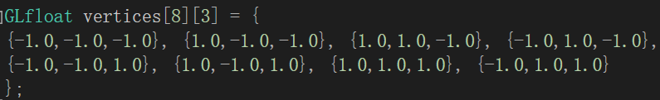

定义一个colors数组用于存储立方体每个面的颜色数据

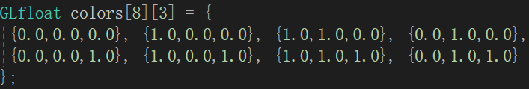

为了绘制多个立方体，这里在init函数中将第二个立方体的顶点数据通过将第一个立方体平移获得

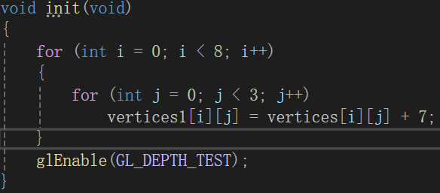

写polygon函数用于绘制立方体每个面

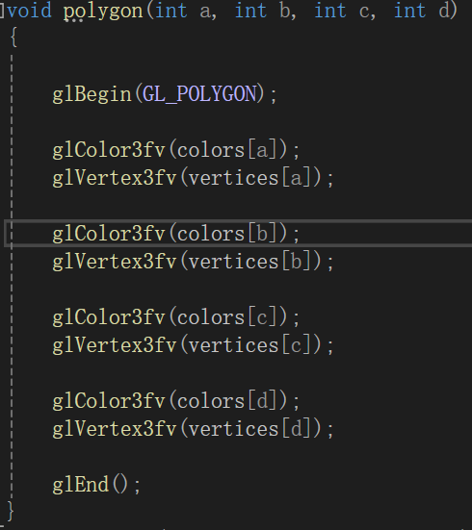

使用draw函数调用polygon函数绘制两个立方体的每一个面

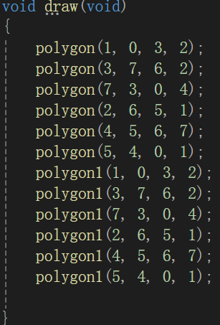

再通过在init函数中打开深度测试使前方图元正确遮挡后方图元，在主函数中绑定display函数绘制，绑定reshape函数使窗口变化时视图随之变化，运行。

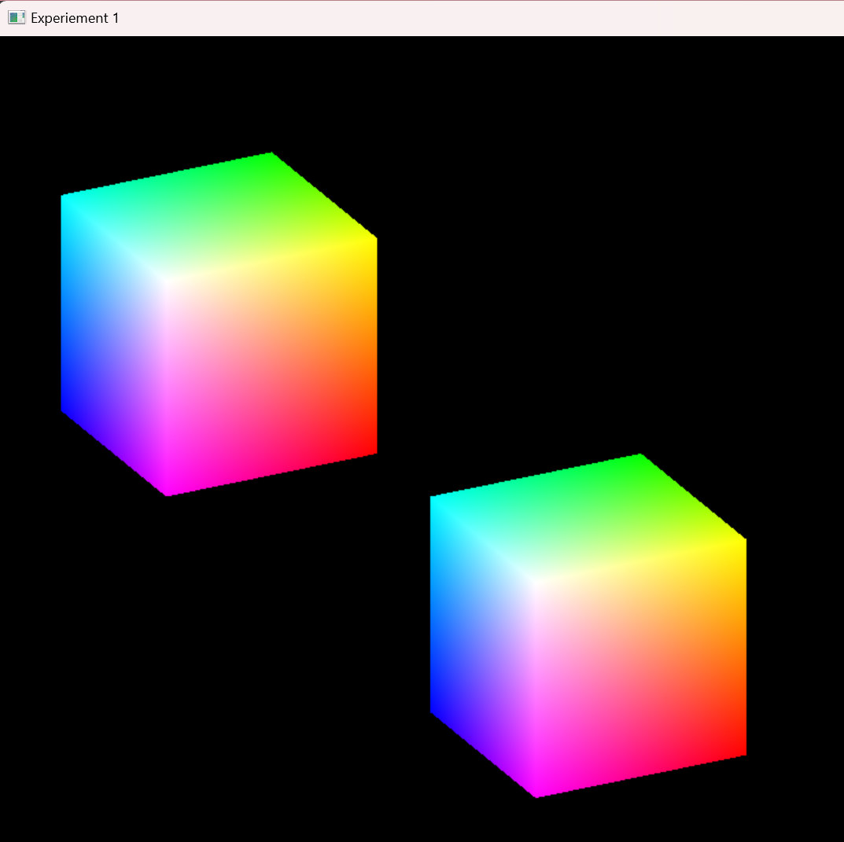

可以更改display函数中glulookat的参数以观察立方体不同的面

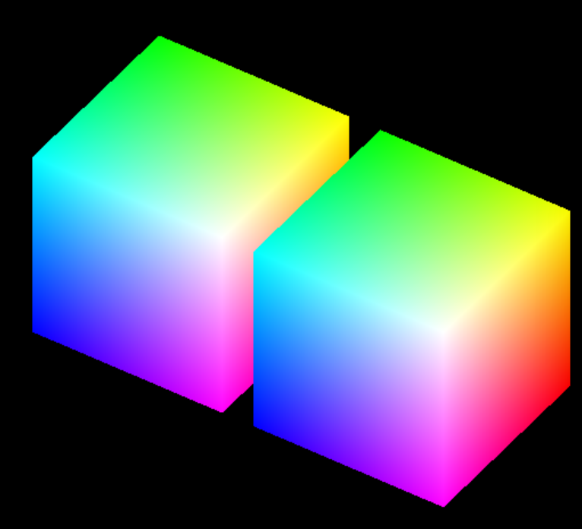

**（二）导入3D模型数据文件，实现几何变换功能（可交互）**

**（1）obj文件导入的准备工作**

对于obj文件，需要编写objimporter头文件实现模型的导入，obj文件中包含3D模型的顶点，法线，纹理，材质与面的数据，所以需要分别进行读取后再存储到类的成员变量中

首先定义若干结构体用于确定以上数据属性

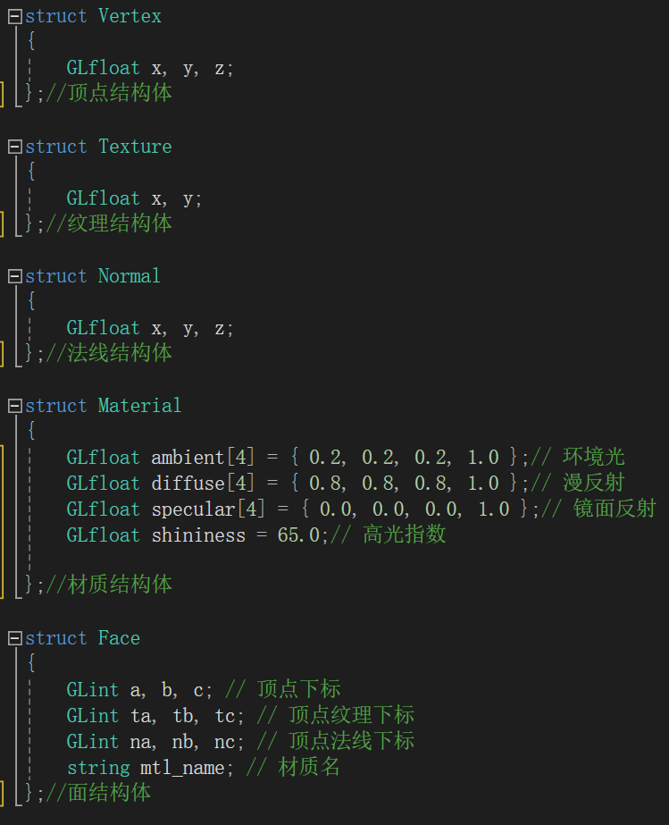

然后编写objimporter类规定导入obj文件时的属性与方法，对于obj文件使用parsestream函数逐行解析，并将结果保存到对象属性中。Smoothnormals函数用于获得平滑法线

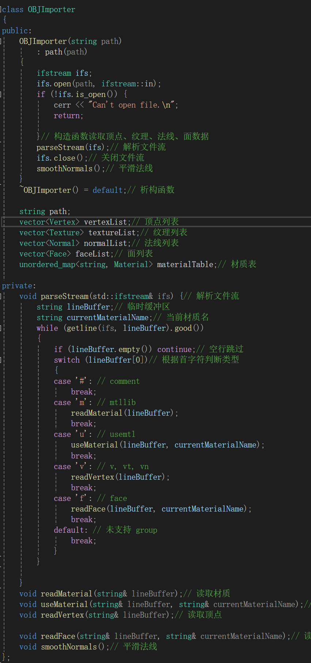

编写objimporter.cpp文件实现类中函数，根据关键字对于obj文件逐行处理并分类，并将其保存在类中的相应列表中，以便后续使用（此处代码过长，在压缩包中提供）

到此，obj文件的导入准备工作结束。

**（2）复杂3D模型的绘制**

首先导入必要的头文件#include <GL/glut.h>，#include <Windows.h>，#include <iostream>，#include "OBJImporter.cpp"等

定义全局变量，分别用于不同的功能

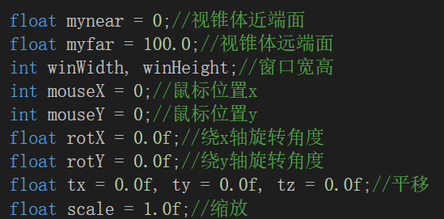

编写triangle函数，从objimporter对象中获取顶点坐标列表，法向量列表，材质列表，并设置材质的光照，绘制三角形

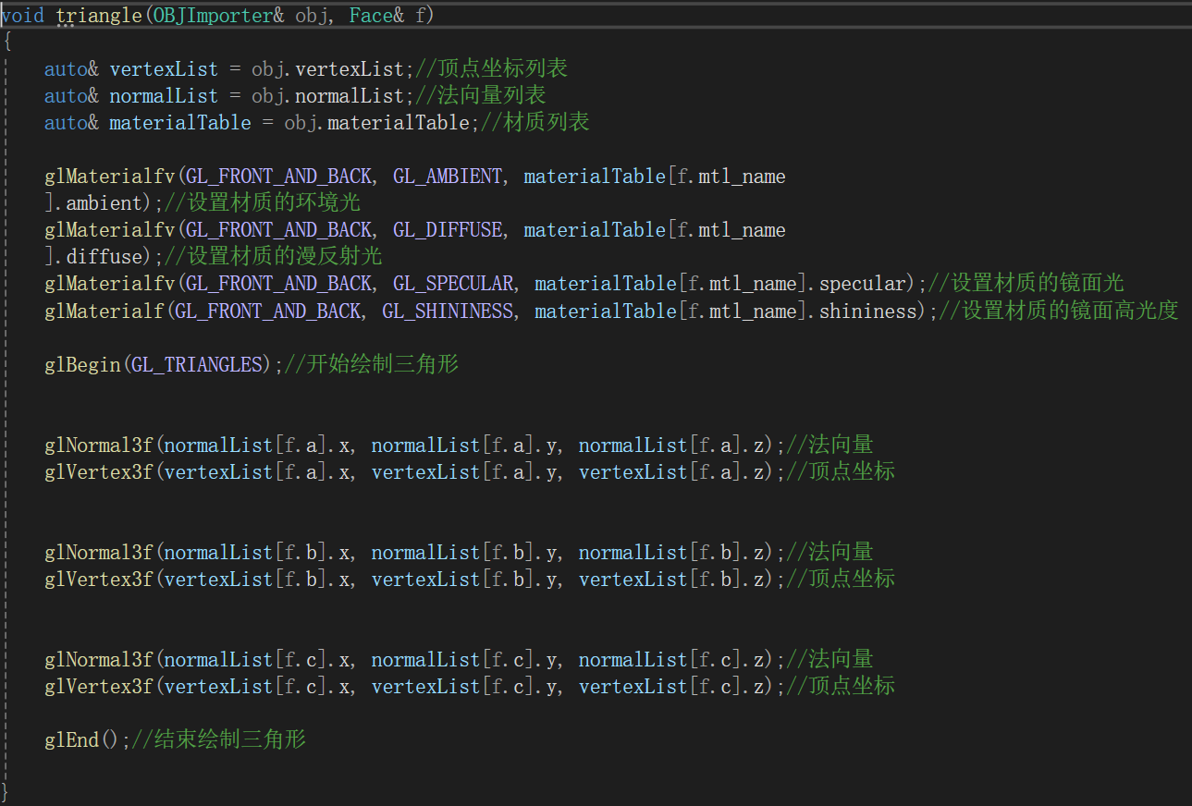

编写绘制每个3D模型的函数draw，为了绘制两个3D模型时不发生重叠，在绘制时进行一定程度的平移，使用glpushmatrix与glpopmatrix计算结果不进行重叠

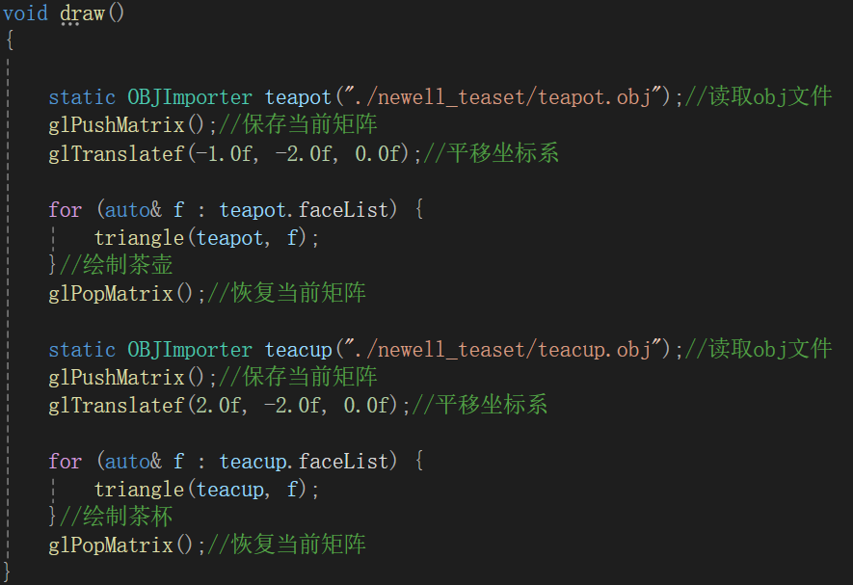

在模型展示的display函数中对于整个场景进行光源的设置

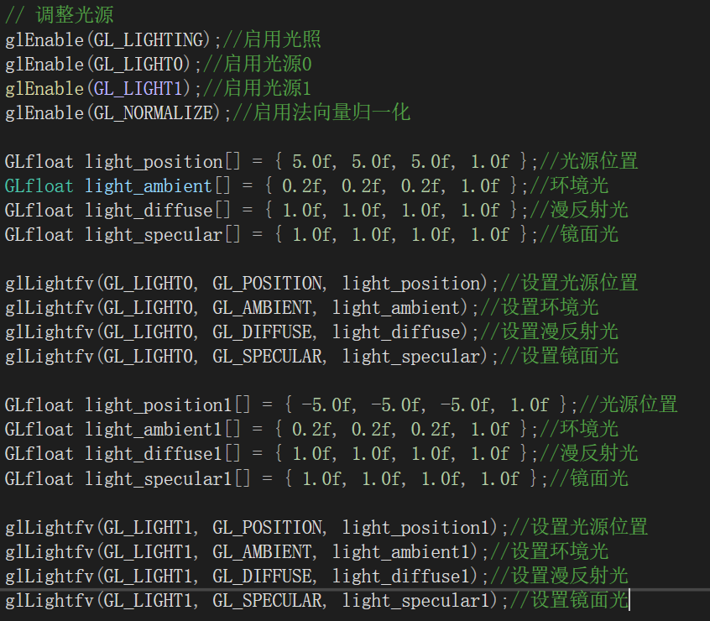

至此绘制部分主要代码已完毕，接下来进行几何变换功能的完成

**（3）实现几何变换的平移功能**

设置全局变量tx,ty,tz来使用键盘交互改变模型平移参数

编写keyboard函数，绑定glutkeyboardfnc来获取键盘输入，并限定按键完成x,y,z轴上的平移

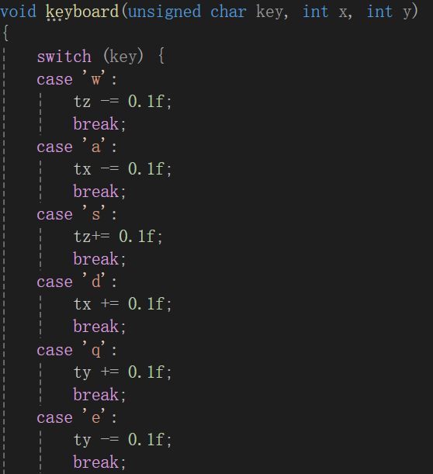

这样就能通过键盘交互来更改平移的参数，之后在display中设置gltranslatef函数并传入tx,ty,tz参数实现平移

**（4）实现几何变换的旋转功能**

设置全局变量mouseX,mouseY来对应鼠标坐标用于鼠标交互，设置rotX,rotY来更改旋转参数

使用mouse事件函数设置左键按下获取鼠标坐标，并绑定glutmousefnc

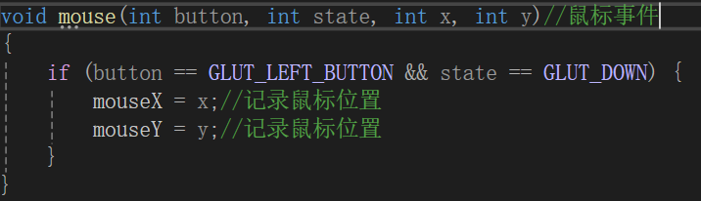

使用motion鼠标移动事件函数，通过鼠标的移动来调整旋转角度，实现鼠标交互。并在最后更新鼠标位置并重新绘制，绑定glutmotionfnc

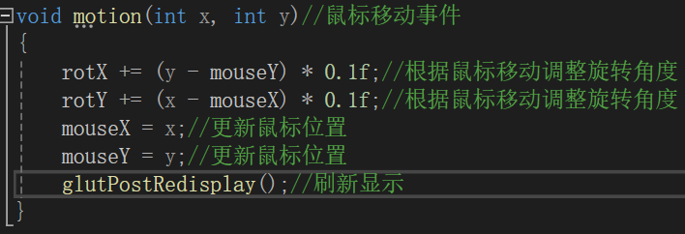

之后在display中设置glRotatef并传入rotX与rotY参数改变旋转角度，实现旋转

**（5）实现几何变换的缩放功能**

编写scalefunction函数，对模型缩放因子进行修改，并重新绘制场景

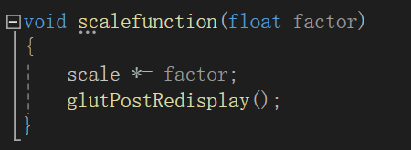

在keyboard函数中设置“+”与“-”键来修改缩放因子大小，使用键盘交互缩放

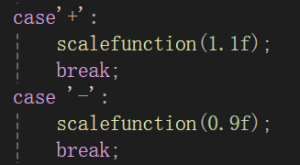

在display函数中使用glscalef函数传入全局变量scale对模型进行缩放操作，完成缩放功能

完整的display函数代码：

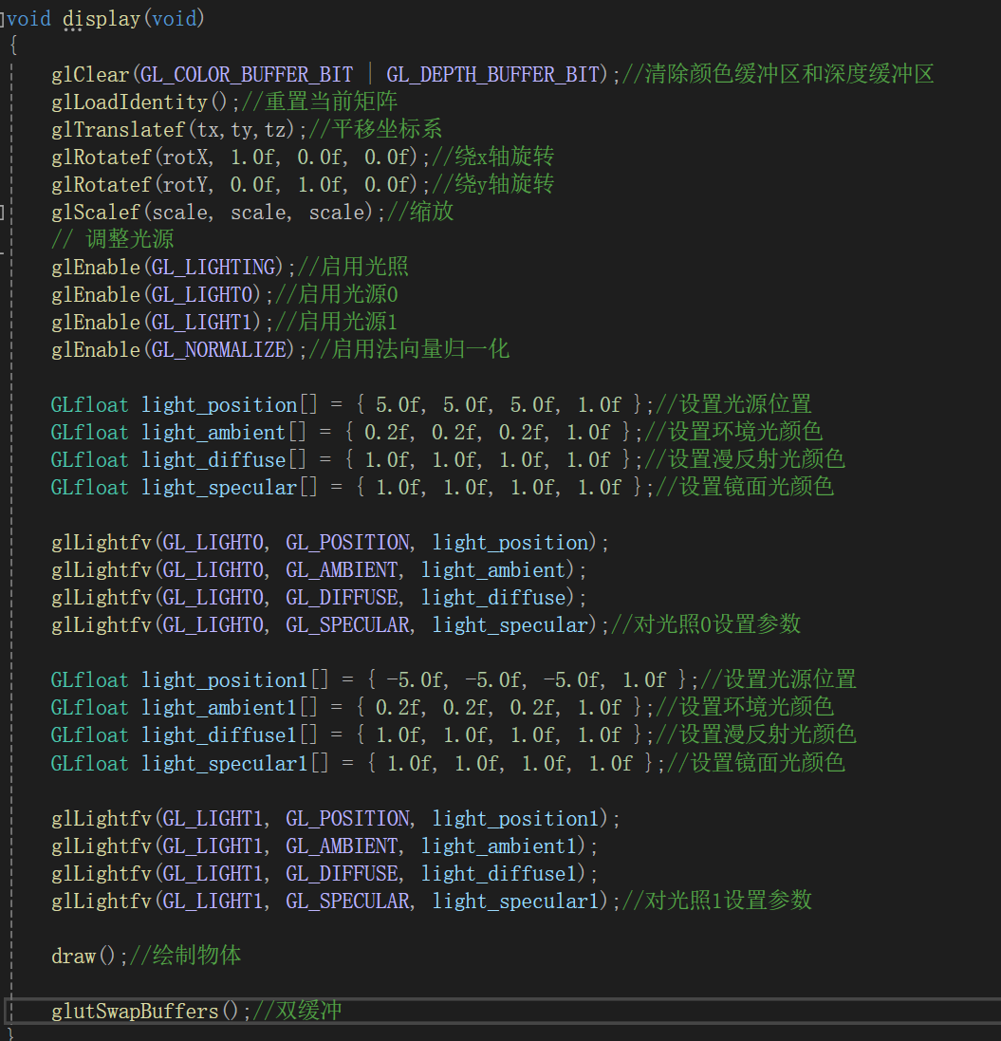

这里就不再展示main函数与reshape函数，主要中心代码展示完毕

**（6）编译运行**

启动文件后，可以看到茶壶与茶杯在屏幕中央，通过鼠标交互可以实现旋转，键盘按下”a”,”d”键进行x轴平移；“w”，“s”键进行z轴平移；“q”“e”键进行y轴平移；按下“+”与“-”键可以对物体进行缩放

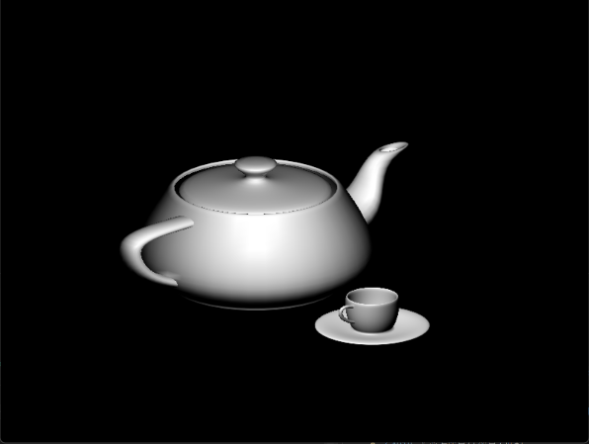 

启动展示 旋转展示（请双击查看）



平移展示（请双击查看） 缩放展示（请双击查看）

**八、实验结论、心得体会和改进建议：**

**（一）实验结论**

首先，完成立方体的绘制，并实现多个立方体同时展示与通过更改参数展示立方体不同的面；之后，完成obj文件的导入，编写objimporter类与objimporter.cpp对类进行实现，成功绘制多个复杂3D物体；最后，实现可以通过鼠标与键盘交互的几何变换功能。

**（二）心得体会**

通过本次实验，对于使用opengl绘制简单立方体与详细实现过程有了更深入的体会，了解了复杂3D模型的几种存储形式，对于复杂3D模型的结构，数据存储，操作也有了更深刻的理解，让我充分发挥了在课程中学习到的知识，对于计算机图形学的学习有很大的帮助。

**（三）改进建议**

建议将实现obj导入类的函数中功能相近的部分进行封装集中，便于维护。

**电 子 科 技 大 学**

**实 验 报 告**

**实验二**

1. **实验名称：分形图形**
2. **实验学时：6**
3. **实验内容和目的：**

**实验目的**学习各种分形图形构造方法，实现分形图形的绘制。 **实验内容**重点学习和理解一种分形图形构造方法（算法），绘制出分形图形。

1. **实验原理：**

分形图形实验的实验原理主要基于分形几何学的理论。分形几何学是研究复杂图形和结构的几何学，其特点是图形具有自相似性，即图形的局部与整体在形状上具有一定的相似性。

此次试验基于Mandelbrot集完成，Mandelbrot集是一个在复平面上由满足特定迭代条件的复数构成的集合。这些复数在迭代过程中会表现出复杂的分形结构。通过迭代计算每个复数的值，并根据其是否满足特定条件来判断其是否属于Mandelbrot集，从而生成具有分形特征的图形。

1. **实验器材（设备、元器件）**

设备：拯救者y7000p

开发环境：vs2022

1. **实验步骤：**
2. 配置opengl环境并创建项目文件
3. 键盘输入算法参数，绘制迭代产生的分形图形
4. 按一定的时间间隔刷新图形，显示不同迭代次数所生成的分形图形，实现动画效果
5. 设置多个视口显示不同迭代次数所生成的分形图形
6. **实验数据及结果分析：**
7. **Mandelbrot集分形图形的绘制**

**1.前期准备工作**

首先引入必要的头文件#include <iostream>，<GL/glut.h>，<math.h>

定义全局变量，分别用于之后的功能

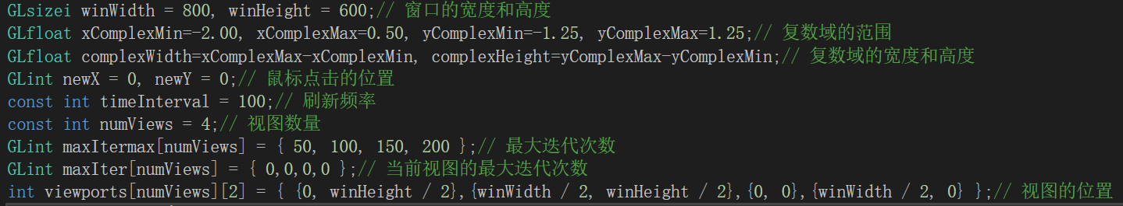

Mandelbrot集的绘制实现于复数平面，所以定义complexnum类用于表示一个复数平面上的点，并规定两个成员变量分别表示实部与虚部

定义color结构，结构变量r，g，b分别表示一个点的rgb值

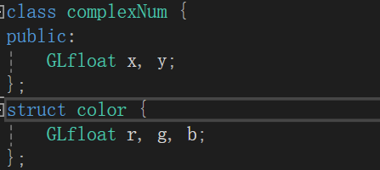

为方便画点，编写画点函数plotpoint

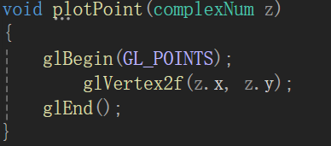

**2.Mandelbrot集的计算**

曼德勃罗特集是复数平面中的点集，当对一个函数迭代计算时，这些点将处于准稳定状态，即将会增加或减少，但不会超过某一限度。该函数为：



式中zk+1是复数z=a+bi的第k+1次迭代，c是确定该点在复平面中位置的复数值。z的初始值为0。

迭代将一直进行下去,直到z的幅值(向量长度)大于2或者迭代次数已经达到某种任意的规定的限度。

故编写complexSquare函数计算复数平方

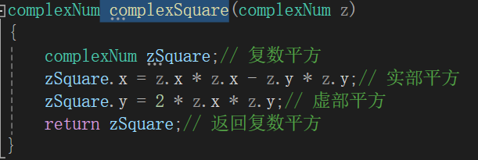

编写mandelSqtransf函数计算每次迭代后更新的点并返回该点在迭代过程中达到特定条件所需的迭代次数。

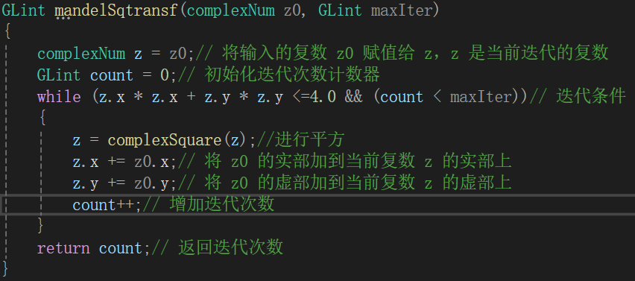

**3.正式绘制**

编写mandelbrot函数，nx和ny是用于绘制Mandelbrot集合的栅格分辨率，即在水平和垂直方向上的像素数量。并通过mandelSqtransf函数返回的迭代次数与最大迭代次数进行比较，对于不同范围内的点设置不同的rgb值形成图形，详细绘制过程请看下方代码注释

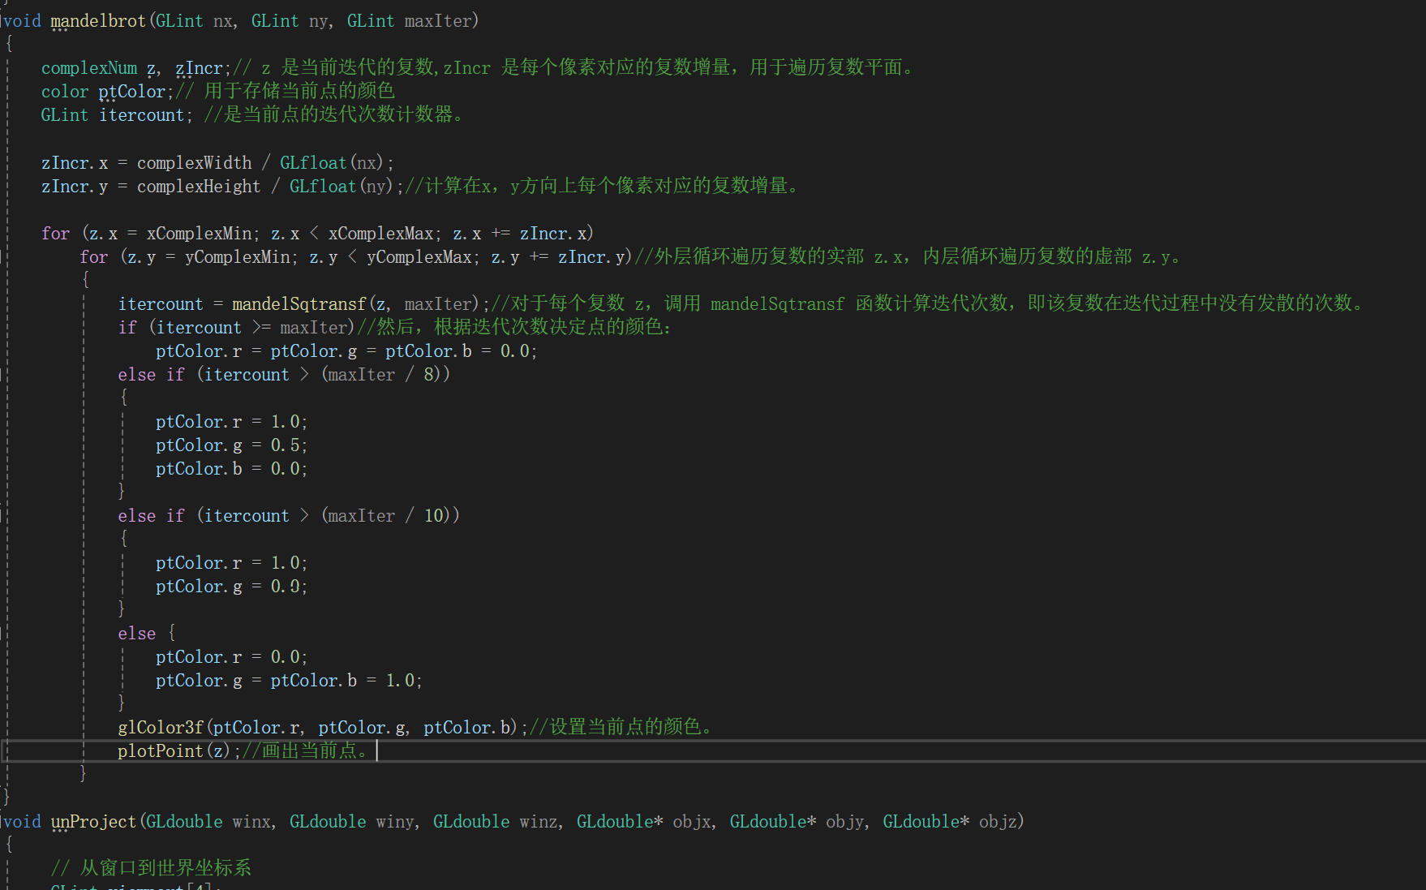

至此，mandelbrot集的绘制部分代码编写完毕

1. **键盘输入算法参数，实时更新图像**

对于键盘输入，编写keyboard函数获取键盘状态，在图形界面按下“i”键后，可以在控制台输入新的最大迭代次数，并在回车后更新图像，因为之后要在多视图上进行绘制，所以这里需要输入四个参数

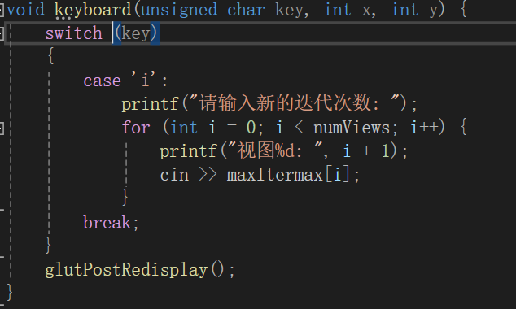

之后在display函数中根据新的参数进行绘制，实现交互

1. **动画效果与多视口**

**1.动画效果的实现**

想要按一定的时间间隔刷新图形，显示不同迭代次数所生成的分形图形，实现动画效果，需要设计定时器，按照一定的时间间隔更改当前视口分形图形的最大迭代次数并触发重绘

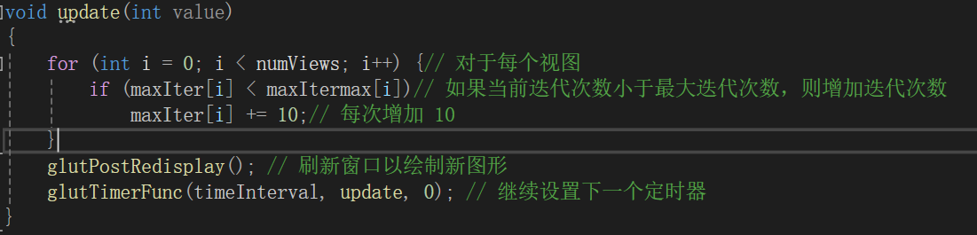

**2.多视口的实现**

对于多视口，需要在display函数中对每个视口分别进行绘制，使用之前定义的全局变量maxItermax设定每个视口在进行动画演出时最后的最大迭代次数

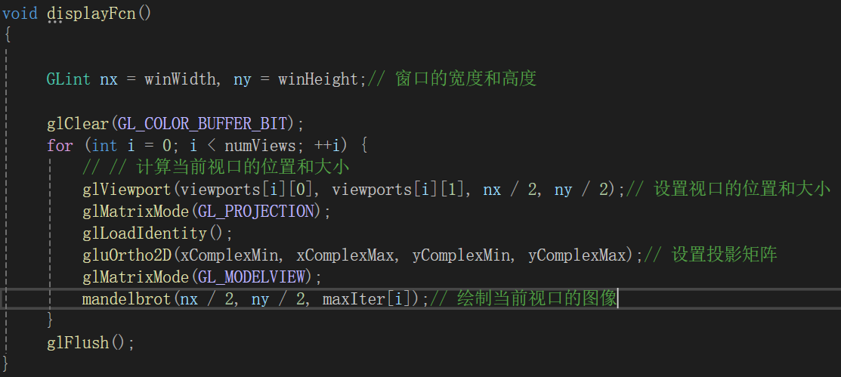

1. **编译运行**

在编写main函数并设置各功能函数后，便可编译运行

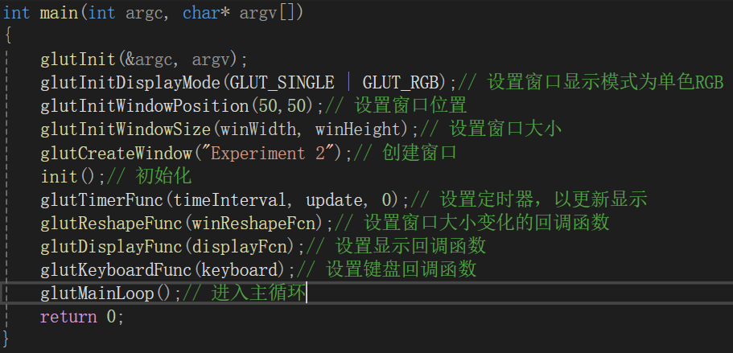

运行后，会在多个视口分别按一定时间间隔刷新图像，并定格在设置的最大迭代次数的图形上，在图形界面按下“i”键后，可以进行参数设置



动画效果与多视图展示（请双击查看）



键盘交互展示（请双击查看）

1. **实验结论、心得体会和改进建议：**
2. **实验结论**

完成了通过键盘输入参数绘制分形图形的功能，实现了经过一定的时间间隔自动刷新图形，展示不同迭代次数的动画效果，并设置多个视口显示不同最大迭代次数所生成的分形图形

1. **心得体会**

通过本次实验，对于分形图形这一领域有了更深入的理解，对其中的mandelbrot集的函数迭代实现有了领会，同时通过实现动画效果与多视口展示，对于定时器与视口函数的运用也更加熟练，对于以后计算机图形学的学习有很大的帮助

1. **改进建议**

对于mandelbrot集的是否发散的迭代条件可以进行更多样的设置